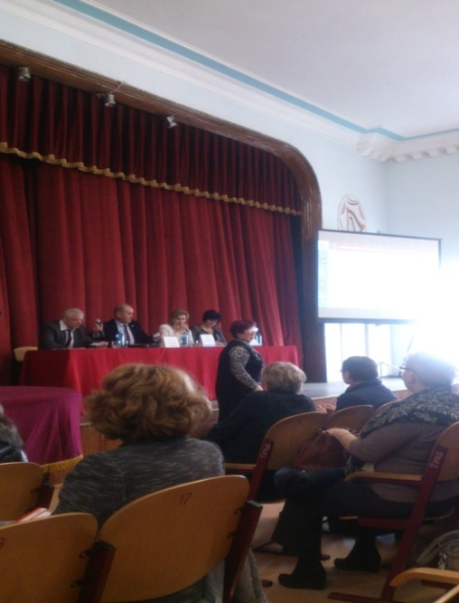
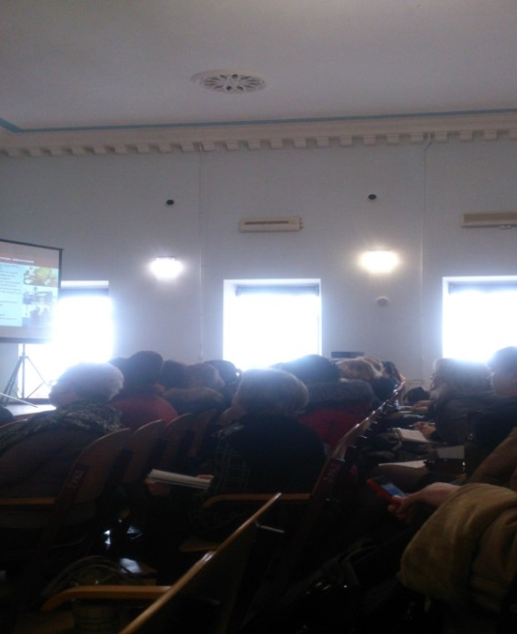

30 января 2018 года Севастопольская городская организация Профсоюза работников народного образования и науки РФ совместно с Государственной инспекцией труда г.Севастополя провели семинар по вопросам трудового законодательства.
На семинаре были освещены следующие вопросы:
- оплаты труда;
- заключения и расторжения трудового договора;
- рабочего времени и времени отпуска педагогических работников;
- дисциплинарного взыскания;
- организации работы по охране труда.
В семинаре приняли участие руководители образовательных учреждений Севастополя, председатели профсоюзных комитетов.
Специалисты Государственной инспекции труда г. Севастополя ответили на вопросы в сфере надзора и контроля за соблюдением законодательства о труде, об охране труда, проведения Специальной оценки условий труда.

